学校力向上のためのガイドライン
校力向上Plan３
guidance
③ 豊かなつながりを生み出す生徒指導

学校は一度、問題行動が多発してしまうと、その対応と回復に多くのエネルギーと時間が必要になり、学習指導などへの取組みが弱くなってしまう場合がある。今回、「効果のある学校」と判定した学校でも、かつて「荒れ」を体験し、それを克服してきた歴史を持っていた。
子どもの肯定的評価と
学級集団を理解する
「意味のあるルール」
の徹底
情報の共有化と
コーディネート
一致した方針のもとでのきめ細かな指導
豊かなつながりを生み出す生徒指導
良好な
人間関係づくり
子どもの
エネルギーを束ねた
学校･学年･学級行事
集団の自治能力を高める集団づくり
子どもをエンパワーする集団づくり
学力向上に成果を上げるためには、「課題」の克服の記憶を教職員集団が継承しつつ、前向きで、一致した方針で子どもたちに向き合い、彼らのエンパワメントをはかっていく戦略と実践を持つことが重要である。

１ 一致した方針のもとでのきめ細かな指導

① 肯定的な子ども観を持ち、学級集団の状況を把握し、子どもの行動の背景を知ることが重要
子どもたちは各々異なる生い立ちと暮らしを持って、学校に通ってくる。「問題行動」を起こす子どもや、学びから逃避してしまう子どもを、目の前の姿だけで判断せずに、教職員はその背景を知ろうとし、頑張っている面を積極的に評価し、それを子どもに返すことから、子どもの理解が始まる。
また、クラス全体の様子を常に意識し、現状を把握・分析することも必要であり、機会あるごとに、学年教職員をまじえて、クラスの状況分析や課題整理を行うことは大変有効である。

② 児童・生徒に関する情報を共有し、取組みのためのコーディネート機能を充実することが重要
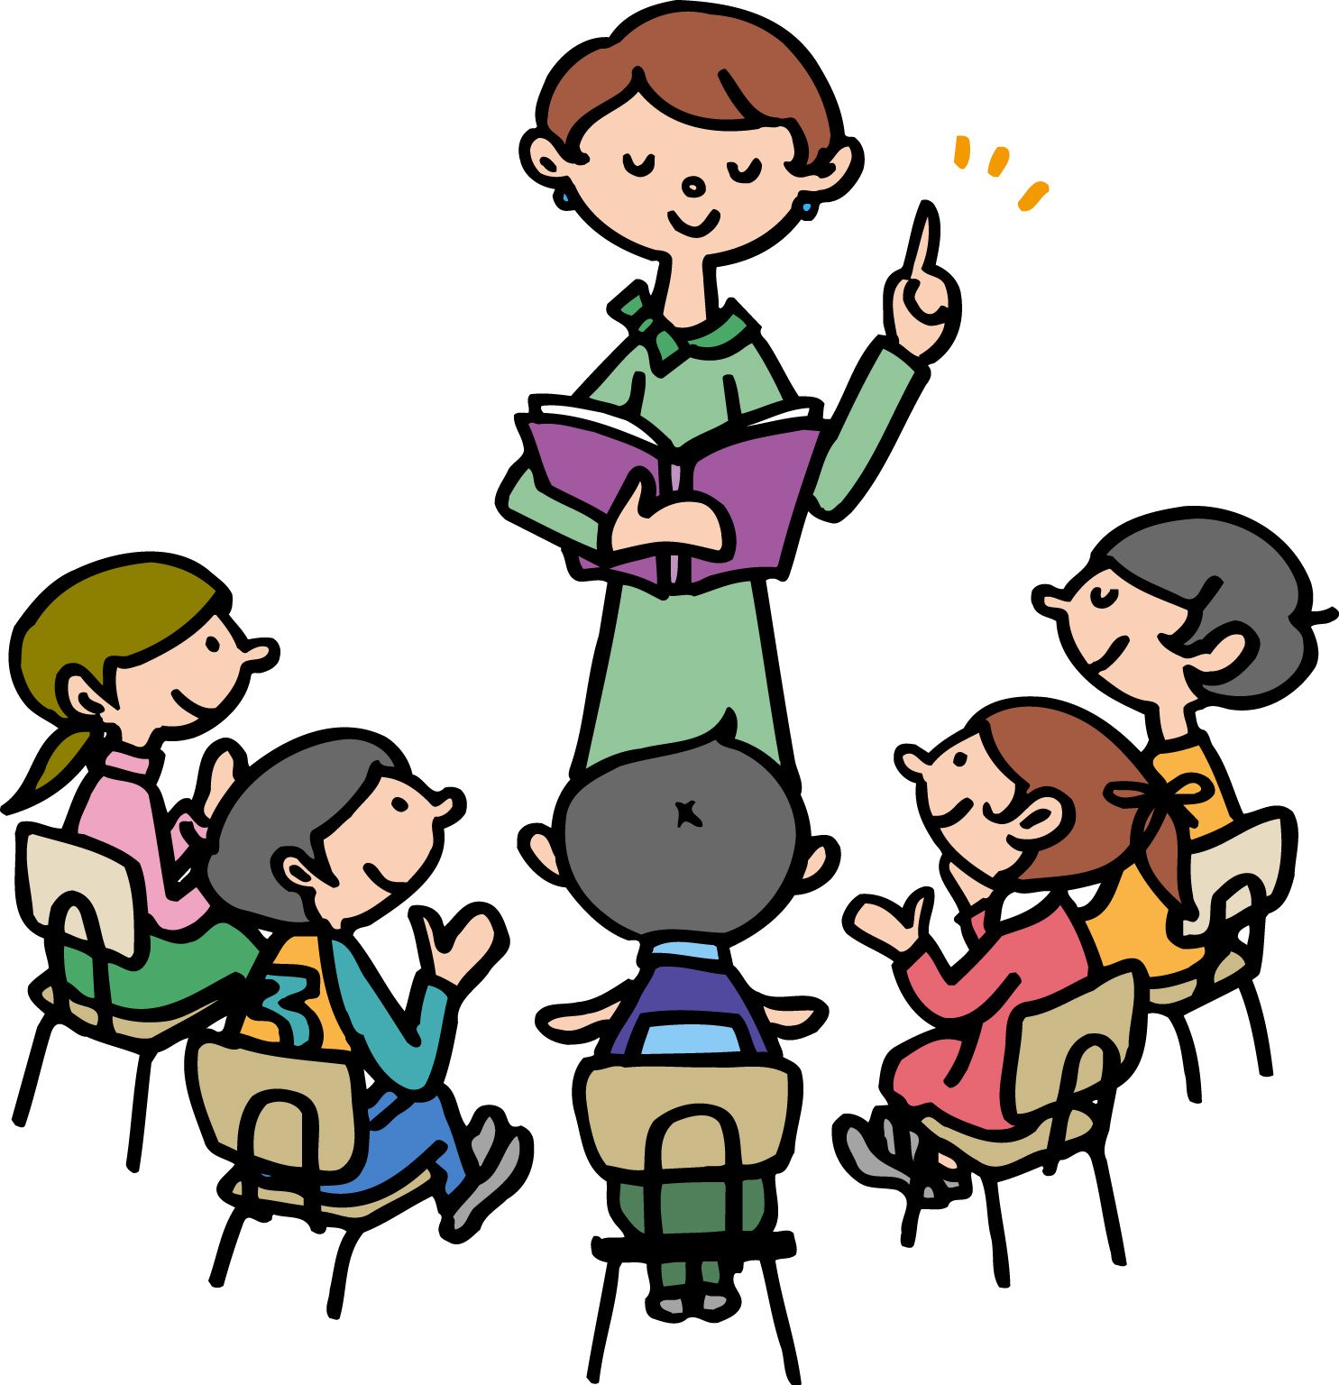
情報の共有が不可欠である。管理職、担任、学年教職員集団、養護教諭、部活動顧問、スクールカウンセラー、学生ボランティアなど、子どもに関わるあらゆる人々の情報が、日々集められ、共有されていくことが大切である。同時に、情報集約の中心になる役割分担（生徒指導主事・学年主任・管理職など）を明確にし、そこへの情報の集約と情報のコーディネート機能（情報をつなぐ）の整備も必要である。
職員室を子どもの肯定的な情報が交換される場所に変えていくことである。

③ 子どもたちに「意味のあるルール」を徹底することが重要
学習規律や生活規律については、目の前にいる子どもの現状を踏まえ、子どもの理解につながる「意味のあるルール」として徹底させることが必要である。ルールが遵守されているかは、常に「意味のあるルール」という基準で再点検するとともに遵守を徹底させることが必要である。学年や学級による差がでないようラインをそろえ、教職員が互いに補完し合う必要がある。
子どもの背景理解が前提
いろんな生活や課題を抱え、いろんな思いを持って来ている子どもたちが多いので、どの子にとっても、楽しく、子どもらしい姿をちゃんと出せるような学校にしたい。
一つ一つの行動にある、気持ちや行動の裏に隠されている思いを、しっかり把握することが、すごく大切だと思う。通り一遍の指導だけでは、絶対に、あの子どもたちは解き放たれないだろう。行動の裏にある、子どもの、そういう思いをしっかり掴んだり、考えたりすることを、大切にしています。 （教員へのインタビューから）
事例１

チームで働き、情報を共有する
「Aさん、最近変わってきたんです。ちゃんと起きて、ノート取るようになっているんです。」「ほんまぁ。B先生の日頃の授業のおかげとちがいますの？（笑）」 このようなやり取りが頻繁に職員室でおこなわれています。「今日A、どうでした？」 「さっきの授業、C、気になったけど、先生の授業ではどうでした？」といった、子どもの様子をめぐる会話を通して、子どもの情報の共有が日常的に図られています。 （大学研究者の観察記録から）
うちはチームで動くっていうことを大切にしています。絶対ひとりで抱え込まない。だから各学年主任さんは、学年の担任が、何かあって家庭訪問されているときは、帰ってくるまで待っています。それから情報共有して次の対策を立てています。本当に頭が下がります。 （校長へのインタビューから）

事例２

２ 子どもをエンパワーする集団づくり
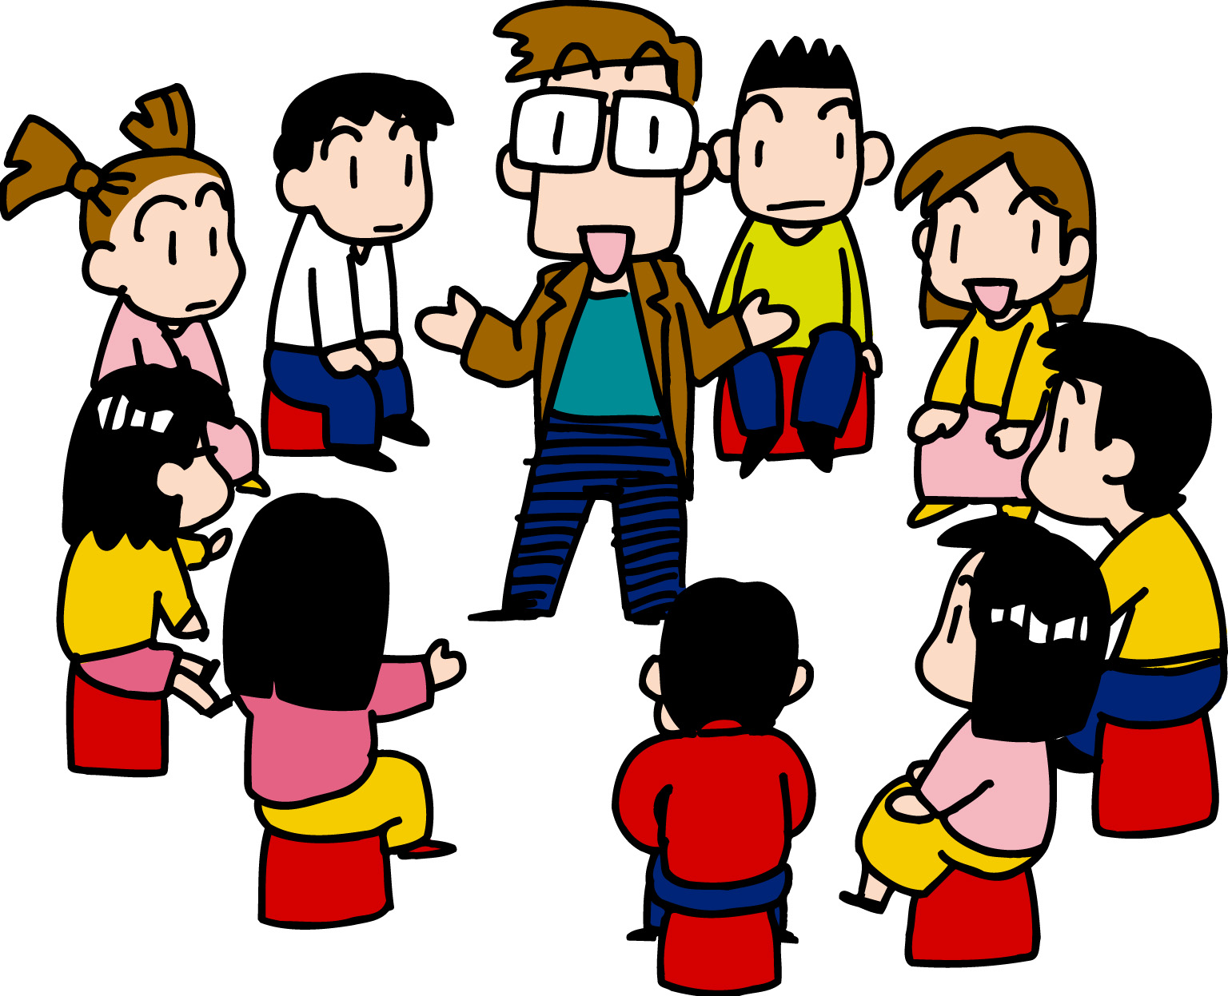
生徒指導は、問題行動が起きないことを目標とするだけでなく、子どもたちをエンパワー（内なる力を引き出す）することをめざすことがより重要である。
  - 子どもたちの良好な人間関係づくりを図る日常的な取組み
  - 子どものエネルギーをプラスの方向に束ね発展させる学校・学年・学級行事
  - 子どもたちの自治能力を高める学級集団づくり・・・・・など
力のある学校では、子どもをエンパワーする集団づくりを目標として、自主的な児童・生徒会活動や積極的な外部への情報発信など、様々な取組みを打ち出すことで、前向きな生徒指導が進められている。
児童会主催の異年齢遊び交流
児童会主催の地区ごと「縦割りあそび」活動をしています。上級生のクラス委員が、教室にさまざまなアトラクションを準備して待っています。
缶を積むゲームや体育館のアスレチックなど教職員の助けが必要なものもあれば、重さ当てクイズなど子どもだけでできるものもあります。校舎内の遊び、体育館の遊び、運動場の遊びと分かれています。教職員らも各担当に配置されていますが、あくまで主体は子どもで、口出しをしない方針です。
時間になると6年生が1年生を迎えにいきます。教室の前は子どもたちであふれています。中には迎えに来てもらえない1年生が泣いてしまうこともありますが、そこは誘導係が連れていきます。6年生がリーダーシップをとって、どこに行くかを決めます。6年生はリーダーシップを発揮し「どこに行きたい？」「1年生が決めたらいいよ」と低学年に誘いをかけます。店番の子どもも、得意げに「なぞなぞだしたげようかー」と声かけを続けています。 （大学研究者の観察記録から)
事例３

